CỘNG HÒA XÃ HỘI CHỦ NGHĨA VIỆT NAM
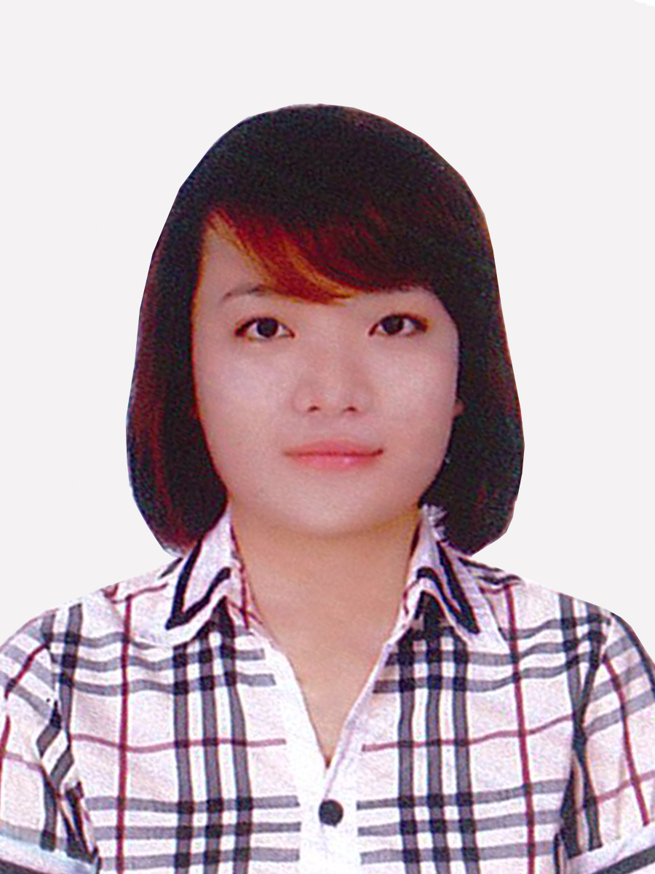
Độc lập – Tự do – Hạnh phúc

LÝ LỊCH KHOA HỌC

I. LÝ LỊCH SƠ LƯỢC
Họ và tên: VŨ THỊ THẢO
Giới tính: Nữ
Ngày, tháng, năm sinh: 07/06/1990
Nơi sinh: Thị trấn Thứa – huyện Lương Tài – tỉnh Bắc Ninh.
Quê quán: Thị trấn Thứa – huyện Lương Tài – tỉnh Bắc Ninh. Dân tộc: Kinh
Học vị cao nhất: Thạc sỹ Năm, nước nhận học vị: 2015, Việt Nam
Chức danh khoa học cao nhất: Năm bổ nhiệm:
Chức vụ: Giảng viên
Đơn vị công tác (hiện tại hoặc trước khi nghỉ hưu): Khoa Kinh tế Tài nguyên và Môi trường – Trường Đại học Tài nguyên và Môi trường Hà Nội
Chỗ ở riêng hoặc địa chỉ liên lạc: CT4, CC Thái hà Constrexim, 43 Phạm Văn Đồng, Cổ Nhuế 2, Bắc Từ Liêm, Hà Nội.
Tình trạng hôn nhân:
Điện thoại liên hệ: 0985041120
E-mail: thaovt7690@gmail.com

II. QUÁ TRÌNH ĐÀO TẠO
- Đại học:
Hệ đào tạo: Chính quy
Nơi đào tạo: Trường Đại học Công Đoàn
Ngành học: Kế toán
Nước đào tạo: Việt Nam Năm tốt nghiệp: 2013
- Sau đại học
Thạc sĩ chuyên ngành: Quản trị nhân lực Năm cấp bằng: 2015
Nơi đào tạo: Trường Đại học Công Đoàn
3. Ngoại ngữ: | 1. Tiếng Anh | Mức độ sử dụng: ………………………
III. QUAN HỆ GIA ĐÌNH
Quan hệ | Họ và tên | Năm sinh | Quê quán, nghề nghiệp, chức danh, chức vụ, đơn vị, công tác, học tập, nơi ở (trong, ngoài nước); thành viên các tổ chức xã hội
Con | Lê Thảo Linh | 2017 | Quê quán: Xã Châu Phong, huyện Quế Võ, tỉnh Bắc Ninh.  Còn nhỏ  Nơi ở: CT4, CC Thái Hà Constrexim, 43 Phạm Văn Đồng, Cổ Nhuế 2, Bắc Từ Liêm, Hà Nội

IV. QUÁ TRÌNH CÔNG TÁC CHUYÊN MÔN

Thời gian | Nơi công tác | Công việc đảm nhiệm
04/2017 – nay | ĐH Tài nguyên và Môi trường Hà Nội | Giảng viên
01/2016 – 03/2017 | TT Phân tích thí nghiệm địa chất | Kế toán
V. QUÁ TRÌNH NGHIÊN CỨU KHOA HỌC
1. Các đề tài nghiên cứu khoa học đã và đang tham gia:
TT | Tên đề tài nghiên cứu | Năm bắt đầu/Năm hoàn thành | Đề tài cấp (NN, Bộ, ngành, trường) | Trách nhiệm tham gia trong đề tài

2. Các công trình khoa học đã công bố:

Sách giáo trình, sách chuyên khảo
Năm xuất bản | Tên sách | Mức độ tham gia  (là chủ biên, là đồng tác giả, tham gia viết một phần) | Nơi xuất bản
2020 | Giáo trình Tổng quan du lịch | Đồng tác giả | NXB Lao động

Các bài báo đăng trên tạp chí khoa học trong nước
TT | Tên công trình | Năm  công bố | Tên tạp chí
1 | Áp dụng công cụ kinh tế để bảo vệ nguồn nước trong phát triển làng nghề ở Việt Nam hiện nay | 2018 | T ạp chí Kinh tế Châu Á - Thái Bình Dương
2 | Những nghiên cứu đặt ra trong phát triển du lịch sinh thái thân thiện với môi trường ở Ninh Bình | 2019 | Tạp chí Tài nguyên và Môi trường
3 | Đào tạo nguồn nhân lực du lịch chất lượng cao trong xu thế hội nhập quốc tế | 2020 | Tạp chí Thiết bị Giáo dục
4 | Phát triển du lịch văn hóa tại tỉnh Tuyên Quang | 2020 | Kỉ yếu hội thảo Quốc tế  Du lịch Lâm Bình, Tuyên Quang  Tiềm năng, thực trạng và giải pháp  NXB: Khoa học và kĩ thuật  ISBN: 978-604-67-1413-2

Hà Nội, ngày 23 tháng 03 năm 2021
Xác nhận của cơ quan | Người khai ký tên  (Ghi rõ chức danh, học vị)  ThS. Ngô Thị Duyên

